Ehitusjärgne mõõdistus, väljavõte

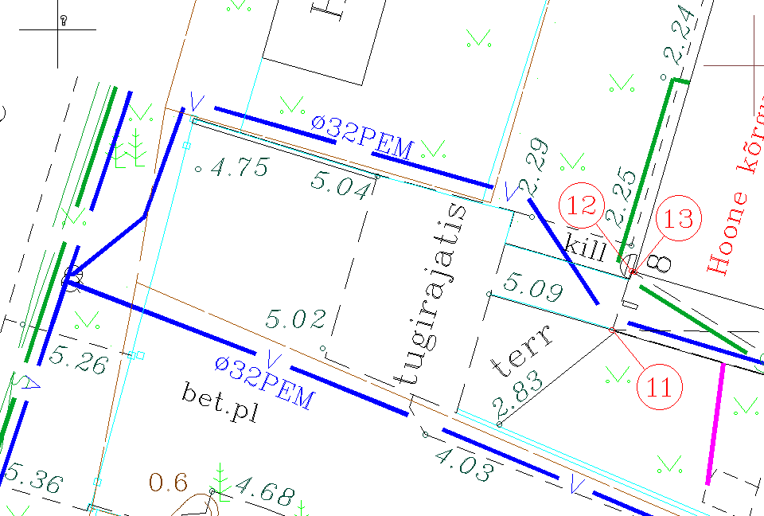



1. Pruuni joonega on tähistatud kinnistupiir.
2. Helesinise joonega on tähistatud piirdeaed koos väravaga.
3. Tumesinisega on tähistatud veetorustik



1. Punasega tähistatud kinnistut Kaberneeme tee 8 veega varustav torustik. Kas sellele torule tuleb seda IKÕ?